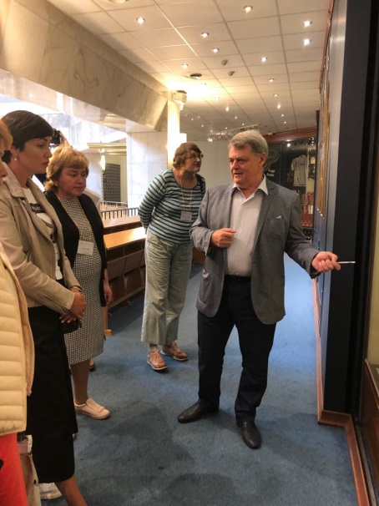16 августа этого года на Поклонной горе (г. Москва) открыла свою работу XIX летняя сессия для педагогов России «Уроки Холокоста – путь к толерантности». В мероприятиях сессии, которые проходили в течение трёх дней, принимали участие учителя, преподаватели и научные работники со всех уголков России. Все участники имели возможность познакомиться с опытом работы как российских, так и зарубежных коллег.
Мне, как представителю Центра и Фонда «Холокост», было доверено поучаствовать в этих мероприятиях, поделиться собственным опытом работы и прослушать выступления тех, кто только начинает деятельность в данном направлении. А после посещения польского Освенцима участие в сессии приобрело для меня особую актуальность, ведь мне действительно было чем поделиться…
В первый же день сессии мы посетили Синагогу на Поклонной горе в Парке Победы. Сопредседатель Фонда «Холокост» И. Альтман прочитал интереснейшую лекцию о музее, который находится в Синагоге. А также мы ознакомились с экспозициями музея. Безусловно, всё, что мы с коллегами узнали, пригодится в нашей дальнейшей работе.
Интересной оказалась встреча с зарубежными коллегами, которая проходила в формате круглого стола. Представители музеев Германии, Польши, Израиля поделились своим опытом преподавания темы Холокоста за рубежом.
Также в первый день нам была представлена научная и методическая литература на тему преподавания Холокоста в школах и вузах. Мы встретились с редакторами журнала «Преподавание истории в школе», а также ознакомились с приказом об обязательном проведении в школах и вузах мероприятий, связанных с темой освобождения Ленинграда, а также с темой Холокоста. Выражаю большую благодарность за книги и методические материалы, предоставленные для нашей библиотеки.
Не менее интересным и насыщенным был второй день сессии. Ноа Сигал рассказала о том, как грамотно организовать работу с тематическими фильмами в рамках преподавания темы Холокоста. Некоторые из упомянутых ею фильмов стали открытием для участников сессии. Художественные и документальные фильмы на тему Холокоста – это то, что обязательно нужно использовать в преподавательской деятельности.
А С. Тиханкина рассказала о проекте «Освободители», который посвящён солдатам Красной Армии-освободителям концлагерей Аушвиц и Биркенау. Проект, в котором важно участвовать. Проект, в котором нужно участвовать. И мы обязательно сделаем это.
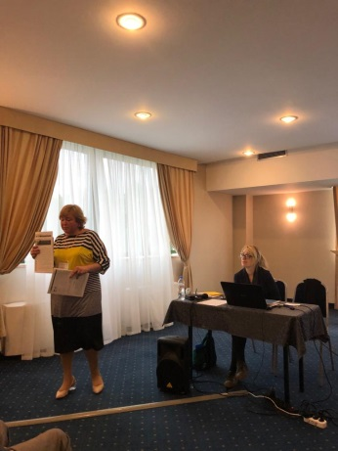В этот же день слово было дано региональным представителям Центра «Холокост». Они поделились опытом своей преподавательской и исследовательской деятельности. Среди прочих выступала и я. Мои коллеги высоко оценили деятельность объединения школ МАОУ СОШ №167 и МООУ гимназия №2, которому в 2017 году был присвоен статус «Центр ЮНЕСКО «Толерантность – путь к миру». Многие заинтересовались работой нашего школьного театра «Фейерверк», который уже на протяжении нескольких лет успешно показывает спектакли на тему Холокоста в разных городах России. Большое спасибо коллегам, присутствовавшим на сессии и всем, кто неравнодушен к теме Холокоста. Мы будем и дальше работать в этом направлении. Это наше общее дело, и мы всегда готовы к сотрудничеству.
Завершилась сессия проведением круглых столов по вопросам преподавания темы Холокоста и вручением сертификатов всем участникам сессии.
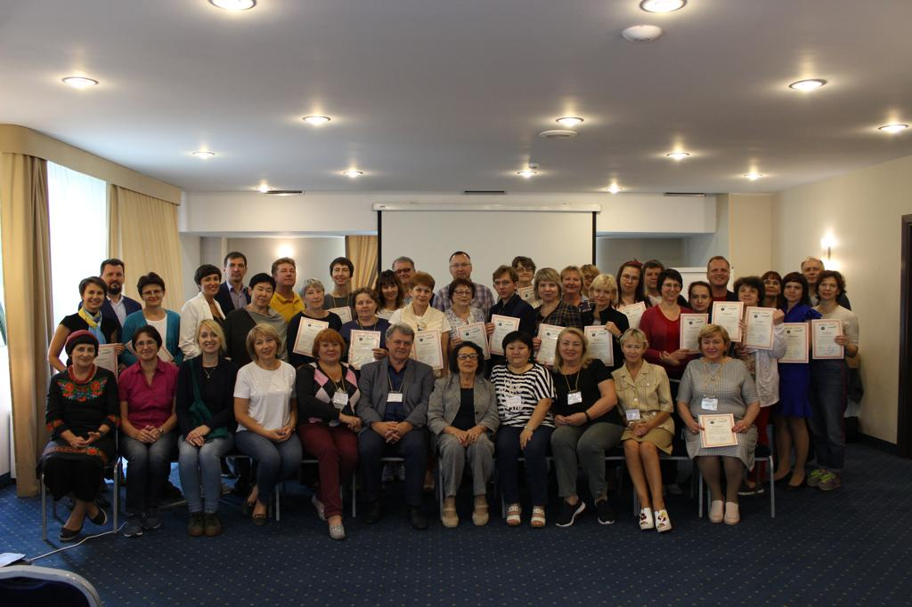Большое спасибо президенту Фонда Алле Гербер, сопредседателю Илье Альтману и руководителю образовательных программ Центра Светлане Тиханкиной за возможность узнать много новой и интересной информации, которая непременно будет включена в нашу дальнейшую работу.
Спасибо всем участникам сессии за ту дружественную и вместе с тем рабочую атмосферу, в которой прошли эти три дня.
А мы возвращаемся к нашей работе. Совсем скоро я выступлю с докладом в Доме учителя г. Екатеринбурга, где будут присутствовать руководители школьных методических объединений учителей истории и мировой культуры. А затем приму участие в работе заседания учителей истории Орджоникидзевского района. Я поделюсь опытом поездки в польский Освенцим, близ которого располагалось одно из самых страшных мест на земле, а также расскажу об участии в летней сессии «Уроки Холокоста – путь к толерантности».

